COLEGIO EMILIA RIQUELME
GUIA DE APRENDIZAJE
ACTIVIDAD VIRTUAL SEMANA DEL 16 AL 19 DE JUNIO
Asignatura: Matemáticas | Grado: 4° | Docente: Estefanía Londoño
Martes, 16 de junio del 2020

Agenda virtual: Repaso de múltiplos. (Clase virtual 9:30 am)

Realiza el siguiente ejercicio en tu cuaderno, como lo practicamos.

- Escribe los cinco primeros multiplos de: 4 – 6 – 9.
- Cual es el mcm de los números anteriores.

Miércoles, 17 de junio del 2020

Agenda virtual: Repaso de divisiones.

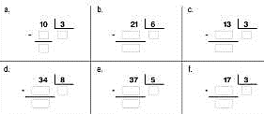

Jueves, 18 de junio del 2020

Agenda virtual: Repaso final en general.

Tendrán esta clase para dar un último repaso a las temáticas trabajadas en el segundo periodo. Si tienen dudas por favor escribirme.

Viernes, 19 de junio del 2020

Agenda virtual: Actividad final de periodo. (Clase virtual 8:00 am)
Viernes de juego.

